Campania “Să cunoaștem, să prevenim, să protejăm

- pentru siguranța îngrijirii sănătății mamei și nou-născutului!”
septembrie 2021
ROMÂNIA vs UE:
Rata natalității în România în anul 2019
Dinamica ratei natalității la 1000 locuitori în România vs media UE
în intervalul 2011-2020
Mortalitatea maternă la 1000 născuți vii în RO vs UE
Sursa datelor: European Core Health Indicators
România prezenta o rată a natalității apropiată cu media UE înregistrând în intervalul 2015-2019 valori constant mai ridicate (peste 10‰), față de media UE care a cunoscut scădere constantă a indicatorului (de la 10,1‰ în 2016 la 9,5‰ în 2019). În 2020 România înregistra o rată a natalității de 9,2‰, pentru UE nefiind date disponibile.

Sursa datelor: Raportul Național al Stării de Sănătate al Populației, 2019
În profil teritorial, cea mai mică rată a natalității a fost în jud.Caraș‐Severin (6.5 născuți vii ‰ loc.) și cea mai mare în județul Ilfov (10,5 născuți vii ‰ locuitori).

Dinamica mortalității infantile la 1000 născuți vii în România vs media UE
Mortalitatea neonatală precoce (0‐6 zile) la 1000 născuți vii pe gen în România, în anii 2010‐2019
Sursa datelor: Raportul Național al Stării de Sănătate al Populației, 2019
Repartiția pe gen evidențiază faptul că mortalitatea neonatală precoce (perinatală) (0‐6 zile) a urmat același trend descendent începând din 2010 până în 2019, valori mai mari fiind înregistrate la genul masculin.
în intervalul 2010-2019
Sursa datelor: Health for all explorer
Dinamica valorilor indicatorului în intervalului 2006-2015 prezinta fluctuații mari în tendința evoluției mortalității materne în România, cu valori semnificativ crescute față de media UE.
Dinamica privind procentul născuților vii cu o greutate sub 2500 gr la 100 născuți vii RO vs UE, 2006-2015
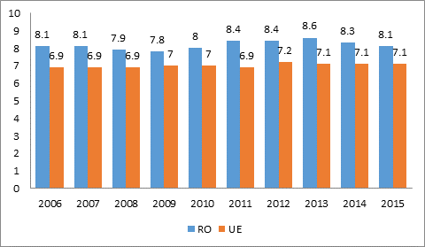
Sursa datelor: European Core Health Indicators
În intervalul 2010-2019, tendința mortalității infantile în UE a prezentat valori relativ constante (4 ‰ în 2010, 3,7‰ în 2014, 3,6‰ în 2017) în timp ce în România indicatorul a cunoscut scădere graduală semnificativă, țara noastră înregistrând în 2018 cea mai substanțială reducere cu valori de 6‰ comparativ cu media UE 3,5‰.

Mortalitate maternă prin complicații ale sarcinii, nașterii și lăuziei în România, în perioada 2010‐2019

Tendința mortalității (1-6 zile) la 1000 născuți vii în RO vs UE
între anii 2011-2018
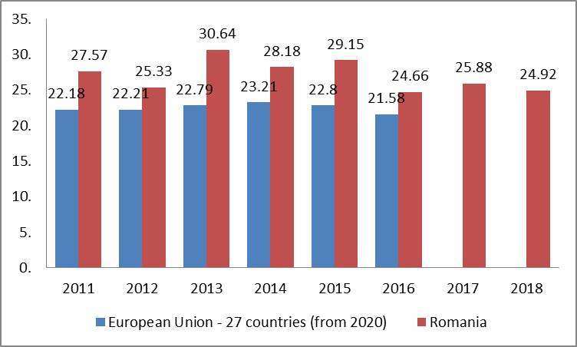
Sursa datelor: European Core Health Indicators
Dinamica privind procentul născuților vii cu greutate mai mică de 2500 g a prezentat în intervalul 2006-2015 atât în România cât și în UE o evoluție constantă, media înregistrată în țara noastră fiind ceva mai ridicată dacât cea din UE
Sursa datelor: Raportul Național al Stării de Sănătate al Populației, 2019
Rata mortalităţii materne în anul 2019 a fost de 0,11 la 1 000 născuţi vii, mai mică decât cea din 2010, care a avut valoarea de 0,24‰ născuţi vii. Valori crescute în intervalul 2010‐2019 au fost înregistrate în anul 2010 (0,24‰ născuţi vii) și în 2011 (0,25‰ născuţi vii), prezentând valori diferite pe cele două componente: risc obstetrical‐cauze directe şi avort.
.
Sursa datelor: Eurostat
În privința mortalității (1- 6 zile) aceasta a cunoscut în intervalul 2011-2018 o serie de fluctuații, prezentând în România în 2013 creștere semnificativă (30,64‰) față de media UE (22,79‰), diferența reducându-se semnificativ în 2016 când România a prezentat valori considerabil mai scăzute (24,66‰) comparativ cu media UE. (21,58‰)

  INSTITUTUL NAȚIONAL MINISTERUL SĂNĂTĂȚII CENTRUL NAȚIONAL EVALUAREA SI CENTRUL REGIONAL  DE SĂNĂTATE PUBLICĂ PROMOVAREA STARII DE SĂNĂTATE BUCUREȘTI DE SĂNĂTATE PUBLICĂ BUCUREȘTI | Îngrijirile de sănătate  încă din perioada de preconcepție oferă bebelușului un început sănătos în viață!

